gz市lk生活垃圾填埋场
污水处理站扩容配套工程
可行性研究报告
（修改稿）

gz市环境卫生研究所
gz市市政工程设计研究院
二〇〇七年九月

目 录

1 概 述 1
1.1 项目名称 1
1.2 项目建设内容 1
1.3 项目建设单位 1
1.4 项目性质 1
1.5 编制依据 1
1.5.1 设计依据 1
1.5.2 采用的主要规范及标准 2
1.6 主要技术经济指标 3
2 项目概况 4
2.1 项目地理位置 4
2.2 与本项目有关的设施情况 4
2.3 本项目工程现状 7
2.4 项目建设条件 9
2.4.1 工程地质和水文地质条件 9
2.4.2 气候条件 9
2.4.3 交通运输及施工条件 10
2.4.4 供配电条件 10
3 项目建设必要性 11
4 工程应用方案分析 12
4.1 调节池防渗技术 12
4.2 调节池加盖技术 13
5 工程建设内容 16
5.1 调节池防渗改造 16
5.1.1 土方工程 17
5.1.2 防渗工程 17
5.2 调节池加盖工程 18
5.2.1 覆盖材料选择 18
5.2.2 覆盖膜系统设置 18
5.2.3 重力压管系统 19
5.2.4 调节池排水系统 20
5.2.5 周边锚固 20
5.2.6 气体收集排放系统 21
5.2.7 渗滤液导排工程 22
5.3 外电工程 23
5.4 各分部工程材料及工程量汇总 24
6 节能与环保 25
6.1 节能方案 25
6.2 环保评价与措施 25
6.2.1 项目周围环境现状 25
6.2.2 污染源与防治措施 25
7 劳动保护与安全卫生 27
7.1 有毒有害物质及生产危害的识别 27
7.2 劳动安全保障 27
7.3 消防安全 28
8 机构设置与人力资源管理 29
8.1 组织机构与运行管理 29
8.2 劳动定员与人员培训 29
9 项目建设与实施进度 30
9.1 工期安排 30
9.2 实施进度保证 30
10 项目招标与投标要求 31
11 投资估算 32
11.1 投资估算范围与内容 32
11.2 投资估算编制依据 32
11.3 投资估算 33
12 资金筹措与计划 36
13 财务评价与分析 36
14 社会评价与风险分析 37
14.1 项目对社会的影响分析 37
14.2 风险分析和防范对策 37
15 结论与建议 38
15.1 结论 38
15.2 建议 38
附件 39

概 述

项目名称
gz市lk生活垃圾填埋场污水处理站扩容配套工程

项目建设内容
对lk生活垃圾填埋场污水处理站现有调节池进行防渗处理，增加HDPE膜浮动盖，以及污水处理站外电工程建设等内容。

项目建设单位
gz市市容环境卫生局

项目性质
市政环保公益性项目

编制依据

设计依据
  - 原lk生活垃圾填埋场建场工程设计图纸与部分扩容工程资料，gz市环境卫生研究所；
  - 《lk垃圾场工程地质报告(坝内部分)》，gz市水电勘测设计室，1991年4月；
  - lk垃圾填埋场污水处理站调节池地形测量图（比例：1：500），gz地质勘察基础工程公司，2006年5月；
  - 关于gz市lk生活垃圾填埋场污水处理站扩容工程环境影响报告书的函（sui环管影[2005]456号）；
  - 《gz市lk生活垃圾填埋场污水处理站扩容工程可行性研究报告》，gd省环境保护工程研究设计院，2006年4月；
  - 关于gz市lk生活垃圾填埋场污水处理站扩容工程可行性研究报告的复函（sui发改城[2006]65号）；
  - lk垃圾渗滤液处理扩容工程初步设计说明书及图纸，gd省建筑设计研究院、gz怡地环保实业总公司，2007年02月；
  - 《关于lk垃圾渗滤液处理扩容工程初步设计评审工作的报告》（sui建科办[2007]90号）；
  - 《gz市lk生活垃圾填埋场污水处理站扩容工程配套工程项目建议书》，gd省建筑设计研究院，2007年8月；
  - 《关于lk生活垃圾填埋场污水处理站扩容配套工程的复函》，sui发改城[2007]72号；
  - 可研报告委托编制合同。

采用的主要规范及标准
- 《城市生活垃圾卫生填埋处理工程项目建设标准》 建标[2001]101号
- 《城市生活垃圾卫生填埋技术规范》 CJJ17-2004
- 《生活垃圾填埋污染控制标准》 GB16889-1997
- 《生活垃圾填埋场无害化评价标准》 CJJ/T107-2005
- 《室外排水设计规范》 GB50014-2006
- 《城镇污水处理厂附属建筑和附属设备设计标准》 CJJ31-89
- 《环境空气质量标准》 GB3095-96
- 《恶臭污染物排放标准》 GB14554-93
- 《地面水环境质量标准》 GHZB1-1999
- 《建筑结构荷载规范》 GB50009-2001
- 《建筑结构设计统一标准》 GB5003-2001
- 《砌体结构设计规范》 GB50003-2001
- 《给水排水工程构筑物结构设计规范》 GB50069-2002
- 《给水排水工程管道结构设计规范》 GB50332-2002
- 《建筑地基基础设计规范》 GB50007-2002
- 《建筑地基基础设计规范》（gd省标准） DBJ15-31-2003
- 《建筑基础处理技术规范》 JGJ79-2002
- 《建筑基础处理技术规范》（gd省标准） DBJ15-38-2005
- 《地下工程防水技术规范》 DB50108-2001
- 《供配电系统设计规范》 GB50052-95
- 《10kv及以下变电所设计规范》 GB50053-94
- 《低压配电设计规范》 GB50054-95
- 《电力工程电缆设计规范》 GB50217-94

主要技术经济指标
本配套工程的主要技术经济指标如表1-1所示。

表1-1 配套工程主要技术经济指标
序号 | 主要指标 | 单位 | 数值 | 备注
1 | 项目规模 | m³ | 800 | 污水处理量
3 | 主要工程
3.1 | 调节池 | m²  m³ | 6000  12000 | 占地面积  调节容积
3.2 | 高压外电工程 | kv | 10 | 双回路,一用一备
4 | 项目总投资 | 万元 | 2196.59
4.1 | 建设投资 | 万元 | 1578.37
4.2 | 建设期利息 | 万元 | 0 | 未计
4.3 | 铺底流动资金 | 万元 | 0
5 | 单位工程建设投资成本 | 万元 | 2.75 | 按污水处理量

项目概况

项目地理位置

与本项目有关的设施情况
根据lk污水处理站扩容工程可行性研究报告和初步设计(简称污水扩容可研和污水扩容初步设计)有关资料，与本项目有关的环卫处理设施基本情况如下：
- lk生活垃圾填埋场
1992年2月建成投入使用，2004年3月底正式封场。目前该场已完成封场和生态恢复工程的建设，只有少部分堆体因边坡稳定问题，尚未做复绿工程。但垃圾堆体内仍有较多的渗滤液产生，预计渗滤液产生量约为100m³/d。
垃圾经过长时间的厌氧分解，使得封场后的渗滤液的有机污染物浓度逐渐降低，可生化性越来越差，BOD/COD值降至0.1以下；氨氮浓度较高，封场后较长时间内基本保持在1500～2500mg/l左右；SO₄²⁻/Cl⁻的比值越来越低，重金属含量逐渐降低。预计封场后5年内，渗滤液各指标的浓度将逐渐下降，见表2-1。封场后5～10年后，无论水质和水量，垃圾场的渗滤液还将会大幅度下降。

表2-1 lk填埋场封场5年内渗滤液各指标浓度预计表
指标 | pH值 | CODcr  （mg/L） | BOD₅  （mg/L） | 氨氮  （mg/L） | SS  （mg/L）
渗滤液 | 8.4～9.0 | 1000～2000 | 300～600 | 1100～2500 | 100～300
- lk生活垃圾焚烧发电厂
自2005年10月投入运营，采用机械滚动式炉排焚烧炉和凝气式气轮发电机系统处理gz市城区生活垃圾并供电上网。设计处理规模900吨/日（热值7500kJ/kg），最大处理规模为1035吨/日（热值6500kJ/kg），全年平均处理量28.08万吨。污水产量约为100m³/d。
经过现场实际排水和水质检测，高浓度的污水主要有垃圾贮存坑渗出水、炉渣贮存坑排出的炉渣水和卸料平台冲洗水，此外化验室废水存在较大的不确定性，且可能含有较多的重金属，因此焚烧发电厂产生的污水成分复杂且浓度高。
焚烧厂现场实测高浓度污水水质检测数据见表2-2：

表2-2 lk生活垃圾焚烧发电厂废水水质情况
指标 | pH值 | CODcr（mg/L） | BOD₅（mg/L） | 氨氮（mg/L） | SS  （mg/L） | 电导率  （ms/cm）
高浓度渗滤液 | 5.12～5.63 | 38000～60600 | 8580～32200 | 788～1436 | 1200 | 8.33～28.5
- lk生活垃圾焚烧二厂
预计于2008年投产，将采用逆推式炉排焚烧炉和中温中压锅炉——汽轮发电机组处理gz市城区生活垃圾，设计处理规模为2000吨/日，年处理量73.00万吨。污水产量预计约为210m³/d。其污水来源和水质情况与lk生活垃圾焚烧发电厂基本一致。
- lk生活垃圾综合处理厂
预计于2009年投产，主要采用先进的垃圾分拣设备与堆肥技术，日可分拣城市生活垃圾1000吨。利用生物工程的专利技术将分拣后的筛下可降解有机物厌氧发酵制取沼气发电，厌氧硝化残留物进行熟化堆肥；回收lk垃圾填埋场产生的沼气，以沼气为原料，通过内燃发电机来发电，预计产生高浓度污水量为320m³/d。
由于垃圾综合处理厂目前尚未建设，其处理过程中产生的污水只能参考同类工程，同时结合gz市生活垃圾特性，预测渗滤液及厌氧发酵残留物脱水后的废水主要污染物浓度见表2-3：

表2-3 综合处理厂高浓度废水水质情况
指标 | pH值 | CODcr（mg/L） | BOD₅（mg/L） | 氨氮（mg/L） | SS  （mg/L）
高浓度渗滤液 | 5.0～7.0 | 10000～23000 | 5000～10000 | 800～1500 | 1000
- lk生活垃圾填埋场污水处理站
现有的污水处理站：
主要处理来自lk垃圾填埋场封场后的渗滤液和lk生活垃圾焚烧厂产生的高浓度渗滤液，污水处理量约为200 m³/d，经处理后的垃圾渗滤液基本能达到国家渗滤液二级标准。由于污水站工艺流程比较复杂，原系统各构筑物容积偏低，处理能力有限，仍有部分渗滤液需要外运其他污水厂处理。
新建扩容后的lk污水处理站：
（1）根据污水扩容可研和初步设计，目前使用中的lk焚烧发电厂、新计划建设的lk焚烧发电二厂、lk生活垃圾综合处理厂均不单独设置污水处理系统，其产生的高浓度有机污水送入lk填埋场污水处理站处理，加上已封场的lk生活垃圾填埋场产生的渗滤液，合计水量约800m³/d。其各期废水产生量见表2-4。

表2-4 lk生活垃圾处理设施各期废水产生量一览表
时间 | 不同水质分类统计水量（m³/d）
时间 | 高浓度有机废水
时间 | 填埋场 | 焚烧厂 | 焚烧二厂 | 综合处理厂 | 合计
2005年 | 300 | 100 |  |  | 400
2006年 | 200 | 100 |  |  | 300
2007年 | 200 | 100 |  |  | 300
2008年 | 200 | 100 | 210 |  | 550
2009年 | 100 | 100 | 210 | 320 | 730
2010年 | 100 | 100 | 210 | 320 | 730
2011年 | 100 | 100 | 210 | 320 | 730
2012年 | 50 | 100 | 210 | 320 | 680
2013年 | 50 | 100 | 210 | 320 | 680
（2）污水处理站设计规模为800m³/d，处理工艺采用UASB+MBR+DTRO工艺，处理站出水达到《城市杂用水水质标准》（GB/T18920-2002），在各处理厂及封场区回用。其进水设计指标最大值如下表2-5。

表2-5 lk污水处理厂扩容工程设计进水水质最大值
项目 | 处理规模(m³/d) | pH值 | CODcr  （mg/L） | BOD₅  （mg/L） | 氨氮  （mg/L） | SS  （mg/L） | 电导率  （ms/cm）
数值 | 800 | 6～9 | 38000 | 20000 | 2000 | 1000 | 16
（3）由于本设计来水水源不同，其水质相差比较大，目前没有可靠的来水调蓄设施，因此，必须设置一个调节池进行水质水量调节，调节水量为15d，调节池库容为12000m³，而目前坝外现有调节库未做防渗处理，只能作为事故状态时储存，需增加并尽快实施调节池的防渗及加盖工程。
（4）污水处理站设备安装容量为1353KW，计算容量为1277KW，采用两台变压器供电，一台1250KVA，负荷率67.2％，另一台630KVA，负荷率74.1％。

本项目工程现状
现有的调节池是在lk垃圾场填埋作业期间，填埋区北侧垃圾挡坝内侧特意不填垃圾，自然形成一个调节池。用于调节渗滤液全年水量，最大容积达5万m³。经过长时间积累，调节池南侧逐步形成一个较大的垃圾堆体陡坡，局部坡度超过1:1以上，目前暂时用HDPE膜进行覆盖，垃圾堆体自然沉降已经相对稳定。其现状见图2-2和图2-3。
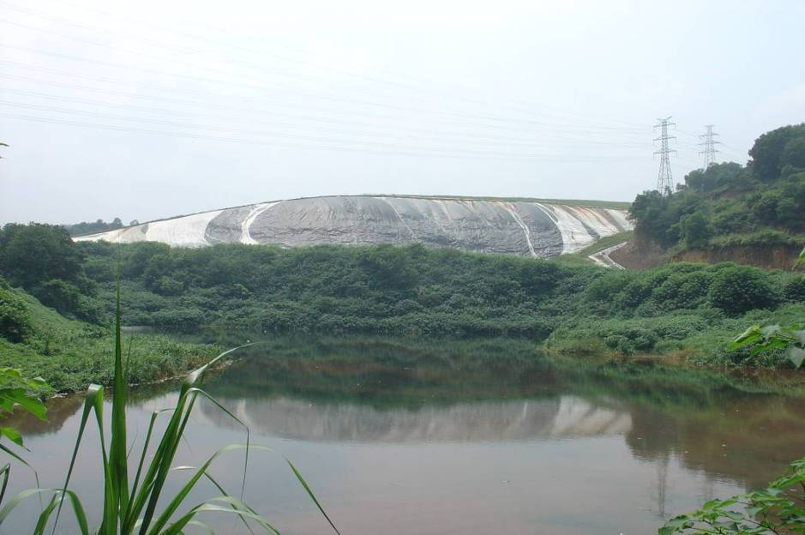

图2-2 调节池及周边环境现状图1
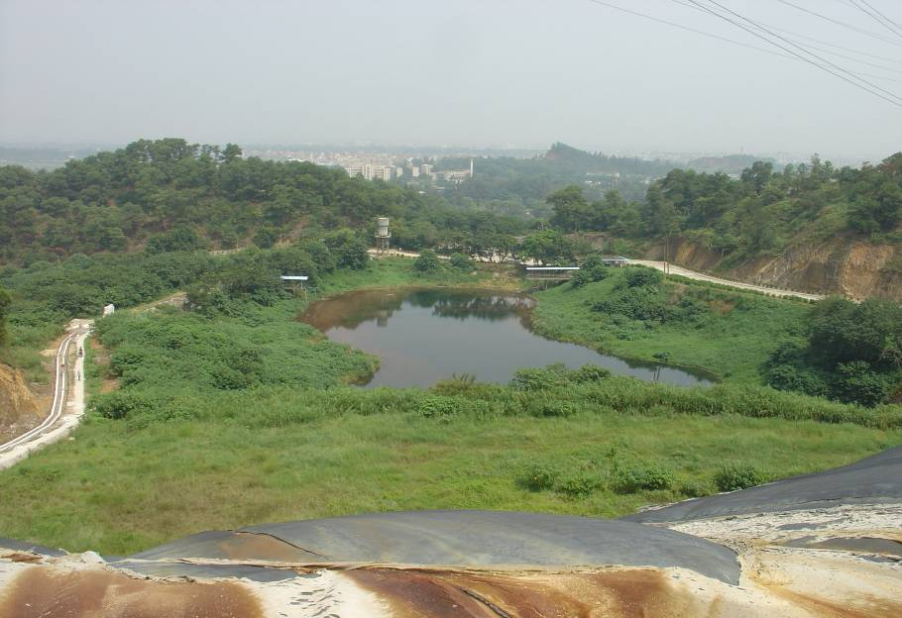

图2-3 调节池及周边环境现状图2

项目建设条件

工程地质和水文地质条件
本项目调节池的工程用地原为lk山塘水库坝脚处库内地带，地面标高为48～50米，底部较为平坦，地形基本呈缓坡状。
lk填埋场原建设期间场地勘察资料表明，该处地层由第四纪堆积物和燕山期酸性侵入岩组成。主要地层由坝体老填土、第四纪破残积层、燕山期酸性岩浆组成。按风化状态分为全风化岩、强风化岩和中风化岩。
调节池位于坝体内坡附近为50年代人工填筑的亚粘土，属微透水层，但土层的分布面积和厚度有限，防渗效果不大。
库内连续分布的残坡积层是原水库的天然铺盖，由亚粘土、淤泥质土、砂石砾石等层状互层状交错沉积形成，属典型的山区洪坡积物的特征。本层的砂石层属易透水层，是向坝下渗漏的主要含水层。
库区全风化土层属微透水层，可视为库区相对隔水层，但它发育“天窗”，使库水垂直向下渗透，补给透水性较好的强风化石英斑岩，再以水平渗漏的方式排出坝下游。
为此，建场时在坝内库区做了帷幕灌浆处理，以减少库水向坝外的渗漏量，基本上达到防渗要求。

气候条件
根据gz市气象站提供的观测统计资料，该区域为亚热带季风气候，具体气象条件如下：
气温：全年平均气温：21.8℃
极端最高气温：39.1℃
极端最低气温：-0.3℃
7月份平均气温：28.1℃
1月份平均气温：13.3℃
降雨量：该地区雨量充沛，年降雨量为1689.3~1876.5毫米，雨季（4月～9月）降水量占全年的85％左右。
年降雨量：1784mm
月最大降雨量：548mm
多年平均24小时最大降雨量：151mm
多年平均72小时最大降雨量：338.8mm
多年平均蒸发量：1461mm
湿度：平均相对湿度77％
相对湿度变化范围：55～95％
年平均日照时间：1875～1959小时
风向：全年主导风以北风为主，春季以东南风、北风为主，夏季以东南风为主，秋冬季以北风为主，全年北风和东南偏南风的频率很高，分别为9.4％和9.5％，但静风频率最高，为29％。

交通运输及施工条件
调节池东北面为原填埋场进场道路，西面可从焚烧发电厂道路经现污水处理站到达调节池位置，交通条件良好。
沿调节池北面和东北面的池边设置有lk沼气收集管，沼气燃烧火炬正位于调节池北面池边靠道路位置。调节池南面为垃圾堆体，因堆体坡度较大，尚未进行泥土覆盖和生态恢复，在堆体坡脚设置有排水渠，顺坝边外排。
只有调节池西面，即现垃圾挡坝位置无其他建筑物，可开展施工，但坝面面积有限，且坝顶有排水渠通过，难于展开大面积机械施工。

供配电条件
本项目外电工程采用10千伏中压配电。现场具有良好的供配电条件，但污水处理站现安装有400KVA专用变压器，只能满足装机容量在400KW以下的用电设备的需求。对lk污水处理站现有线路进行改造可满足项目用电需求，但由于用电设备的增加，需要考虑负荷增容。

项目建设必要性
从表2-1至表2-5的可以发现，进入lk污水处理站的各垃圾处理设施产生的水质差异较大，其中CODcr最大变化幅度可达到34倍，BOD最大变化范围可达72倍。如此大范围变化的水质已超出lk污水处理站设计处理工艺可承受范围，严重影响了污水处理工艺的稳定性及出水水质，因此必须设置一个调节池，对不同来源的渗滤液进行水质调节，减小待处理渗滤液水质的变化范围。
同时，由于lk污水处理站设计规模达到800 m³/d，处理站内用地面积有限，难于考虑设置满足要求的水量调节构筑物，现场利用原有污水池改造的调节池最大容积也仅1200 m³，根本无法满足设备检修以及停电停产时的水量调节，此外雨季时现有垃圾填埋场会产生大量的渗滤液，远远超出污水处理设施的调节及处理能力，会造成渗滤液外泄污染下游水体。
现有的渗滤液调节池建设标准低，池体未做有效的防渗系统，且调节池内多年来淤积严重，有效容积仅有几千立方米，无论是防止污染措施还是容量都难以满足本项目的环保要求和水量调节要求。
渗滤液调节池是渗滤液收集后的暂存设施，对渗滤液的处理起到水量调节和水质均化作用。由于垃圾渗滤液是一种成分复杂的高浓度污水、其污染物含量较高，极易对地下水造成污染，对周边居民生活及生产造成影响；同时，由于渗滤液在调节池中储存时间一般较长，一些高浓度的有机污染物经厌氧后产生大量的甲烷、硫化氢等恶臭气体，因此需对调节池进行防渗及加盖措施。
根据以上原因，必须对现有的调节池进行改造，按环保要求建设一个满足水质、水量调节要求的大型调节库，以维持lk污水处理站处理工艺的正常运行，并确保出水达标排放。
新建的lk污水处理站采用新的工艺和设备，处理能力达到800 m³/d，设备安装容量达到1353KW，需要1000KVA以上的专用变压器才能满足配电需求。原有的400KVA专用变压器已无法满足新的要求，应进行变压器增容安装。同时，原有电缆也不能满足新的配电要求，需要重新进行敷设。

工程应用方案分析

调节池防渗技术
根据上述对该项目的分析可知，调节池的使用容积要有12000 m³，在调节池的应用设计中，可采用刚性和柔性的。
从技术来看：刚性的调节池多数采用钢筋混凝土结构，在这一方面技术在国内的水池应用中是较为广泛的，技术非常成熟；而柔性的调节池多数采用人工防渗结构，这一技术是近几年较为流行的一种，也是国内多数垃圾填埋场内所采用的一种方式，该技术也较为成熟。图4-1和4-2是典型的采用柔性防渗调节池。
从经济造价来看：钢筋混凝土结构的造价要比人工防渗结构高。
从施工角度来看：钢混结构施工工期长，施工难度比人工防渗要大。
从外形角度来看：钢混结构的调节池可完全隐蔽，池顶可作为绿化等其他使用场地，这样与北向封场后的垃圾填埋场形成一个园林绿化景观，而柔性的调节池则表露在外面，柔性可移动的调节池盖顶不可承重，表露在外面的调节池影响lk垃圾填埋场封场后的整体景观。
结合lk垃圾填埋场的实际情况以及业主的要求，在本次项目中渗滤液调节池的结构采用柔性防渗技术。

表4-1 刚性与柔性防渗方案对比表
防渗方式 | 技术应用 | 经济造价 | 施工难度 | 外形景观 | 备注
刚性 | 应用广泛，技术成熟，多为规则水池。 | 较高 | 地基处理等施工要求高，工期长 | 占地面积较小，外形规则，与外界景观易保持一致，可完全隐蔽 | 多用于污水厂处理水池
柔性 | 应用广，技术较为成熟，水池形状无限制 | 高 | 地基处理要求高，但施工简单，工期较短 | 占地面积较大，外形多为不规则，与外界景观不易协调，隐蔽难 | 多用于填埋场调节池

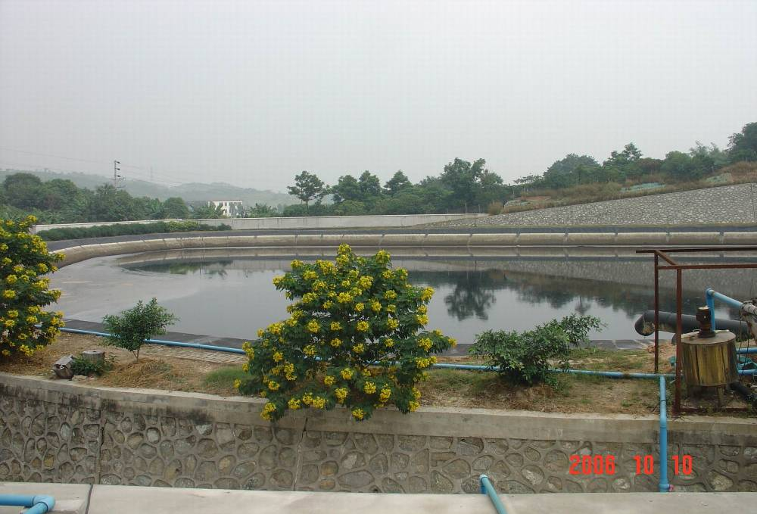
图4-1 gz大田山填埋场调节池

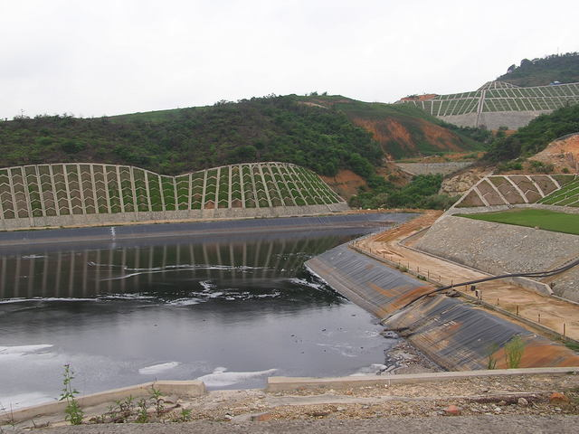
图4-2 gz兴丰填埋场调节池

调节池加盖技术
现有的垃圾渗滤液调节池基本上是敞开式的，高浓度渗滤液散发出来的恶臭气味会给周边环境带来大气污染，严重影响环境，调节池也就成为周边环境最大的污染源。同时，雨季时调节池敞露的池面汇集的雨水全部成为渗滤液，违背了清污分流的原则，而国内绝大部分填埋场调节池设计中却往往忽略了这个问题，在运营过程中苦不堪言。因此，采取工程措施有效阻止恶臭气味向四周扩散和减少渗滤液量，并对池内产生的气体收集、处理就显得尤为重要。
目前，对污水池加盖现行的方法主要有以下几种，见表4-2。

表4-2 污水池加盖方法对比表
序号 | 加盖方式 | 技术应用 | 经济造价 | 施工难度 | 外形景观 | 备注
1 | 普通碳钢骨架＋阳光板 | 应用早，技术简单成熟，但跨度小，钢结构易腐蚀，寿命短，一般在3～5年 | 成本较低 | 简单，适合跨度小水池 | 外形规则，面积小 | 多用于污水厂处理水池
2 | 不锈钢骨架＋玻璃钢板 | 技术成熟，防腐性能好，跨度越大成本提高越大 | 成本高 | 简单，适合跨度小水池，一般不超过8米 | 外形规则，面积小 | 多用于污水厂处理水池
3 | 普通碳钢（反吊）＋膜（氟碳纤膜） | 欧美应用广，国内推广中，防腐和密封性能较好，跨度有所提高，可有效臭气收集和控制 | 成本较高， | 施工要求高，膜需进口 | 外形可多样化，造型美观 | 多用于污水厂处理水池
4 | HDPE膜+漂浮覆盖 | 近几年应用多，技术成熟，防腐性和密封能好，跨度应用广，可有效对臭气收集和控制 | 成本较高 | 焊接等施工要求高，适合不规则、跨度大水池 | 占地面积较大，外形多为不规则，与外界景观不易协调，隐蔽难 | 多用于填埋场调节池

本调节池占地面积大，跨度大，池顶加盖要求可对臭气有效收集控制，并有较好的防腐能力。综合比较以上4种方案，结合调节池的防渗方案，本项目调节池将采用HDPE膜+漂浮覆盖的加盖方案，两者比较能够有机结合。
采用HDPE膜在调节池上加盖，即“浮盖膜”技术，是国内外近年来对填埋场调节池污水产生的臭气进行有效控制的一种较为合理的方法。所谓“浮盖膜”即在调节池顶面覆盖一个闭合的腔壳体，四周锚固，封闭体内产生的废气通过池周边的集气管集中排放、处理，浮盖膜可以在安全水位内随着污水水位的涨跌自由起落。调节池浮盖系统主要包括：液面浮盖系统、气体收集排放系统、重力压管以及周边锚固等。
杭州市第二垃圾场调节池的浮盖工程已竣工将近一年,能有效地控制臭气向大气环境的自由挥发,该场最大的臭气散发源已经被控制住。图4-3和4-4是杭州市第二垃圾场调节池加盖工程图。现今,国内有许多大型的垃圾填埋场都运用浮盖技术来为调节池进行加盖,包括深圳下坪垃圾场、上海老港废弃物处置场等,这些填埋场均表明采用HDPE膜对调节池加盖后对臭气控制的效果较好。
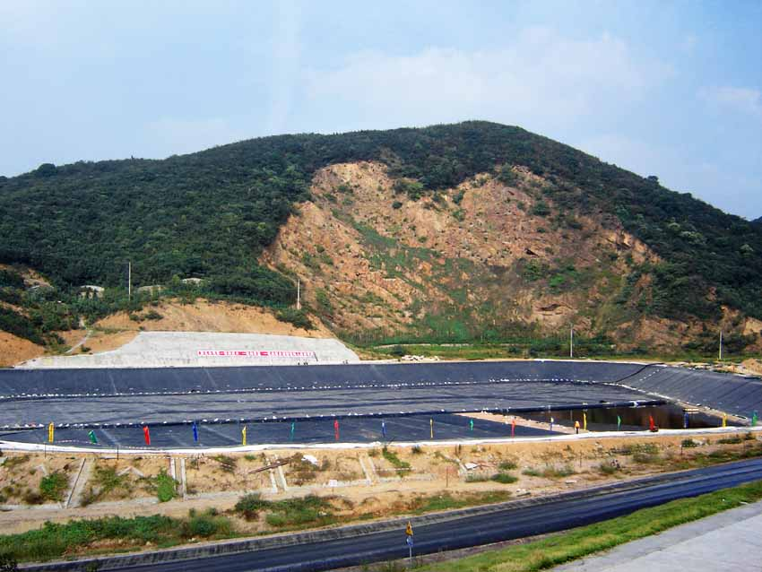

图4-3 杭州市第二垃圾填埋场工程调节池加盖工程-全图
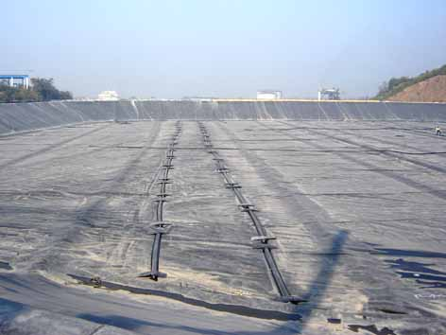

图4-4 杭州市第二垃圾填埋场工程调节池加盖工程-膜上重力管

工程建设内容

调节池防渗改造
调节池改造应与污水处理站主体工程同时进行施工，以保证污水处理站功能的完善。新建的调节池池底占地面积为4200m²，池顶占地面积为6000 m²，设计深度为3m，设计容积为15000 m³，有效容积为12000 m³。调节池平面示意图见图5-1。
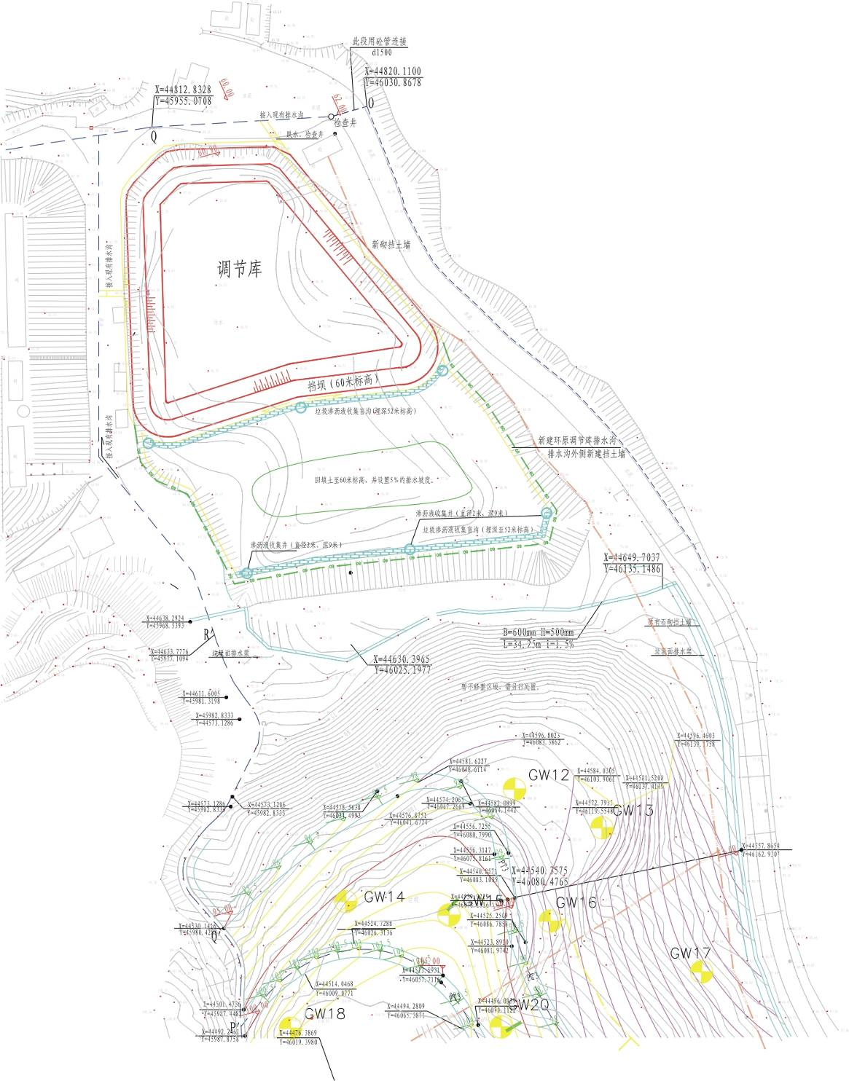

图5-1 调节池平面示意图

土方工程
调节库原有渗滤液预计有5000m³，采用槽罐车运送至大田山污水处理厂或市政污水处理厂进行处理。调节库底部淤泥可清运到兴丰垃圾填埋场，厚度约3米，体积约1.5万立方米。然后采用粘性土回填，500毫米一层，分层压实，压实度0.9，回填到绝对标高57米后，新建污水调节库位置不用继续整体回填，以外范围应回填到绝对标高60米，但新建调节库边界位置回填宽度需富余1米，以保证修坡后的边坡压实质量。

防渗工程
调节池形状按照现有的地形进行土方构建，尽量规则，以减少施工难度。土方构建后，采用1.5毫米HDPE双光面膜+400g长丝无纺土工布形成防水库体。
防渗膜性能参数见表5-4，其防渗系统构造大样图见图5-2。
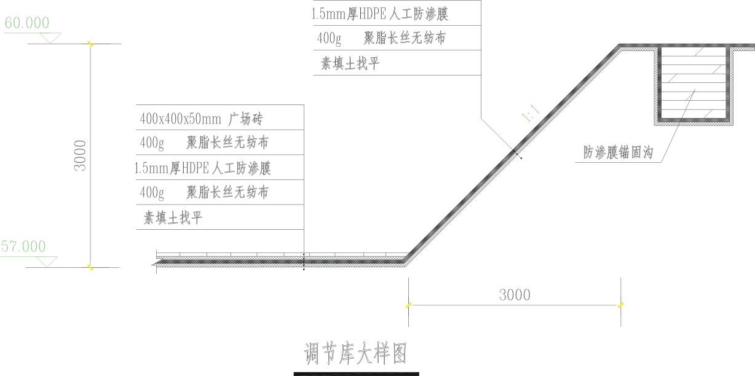

图5-2 调解库防渗系统构造大样图

调节池加盖工程

覆盖材料选择
考虑到本调节池面积大，浮盖膜长期处于受拉应力状态，且长时间与外界腐蚀性空气接触，受强阳光紫外线辐射以及不同季节温差的循环考验，对浮盖膜的抗拉应力和抗老化性能要求特别高。故本工程建议采用进口平板挤出工艺生产的高性能2.0mm厚双光面HDPE 膜，通过焊接成为浮盖膜整体。其性能参数见表5-1。

表5-1 HDPE光面防渗膜性能参数
序号 | 项目 | 单位 | 指标 | 测试方法
1 | 厚度 | mm | 2.00 | ASTM D5199
2 | 密度 | g/cm³ | ≥0.94 | ASTM D1505
3 | 拉伸屈服强度 | N/mm | 30 | ASTM D638
4 | 抗拉断裂强度 | N/mm | 57 | ASTM D638
5 | 断裂伸长率 | % | ≥700 | ASTM D638
6 | 屈服伸长率 | % | ≥13 | ASTM D638
7 | 抗撕裂强度 | N/mm | ≥145 | ASTM D1004
8 | 抗穿刺力 | N | 800 | ASTM D4833
9 | 碳黑含量 | % | 2~3 | ASTM D1603
10 | 碳黑分散度 | 级 | A1 | ASTM D5596
11 | 200℃氧化诱导时间 | min | ≥100 | ASTM D3895
12 | 熔融指数 | g/10min | ≤1.0 | ASTM D1238
13 | 低温脆化性能 | ℃ | -70 | ASTM D746
14 | 耐环境应力开裂 | Hr | 1500 | ASTM D1693
15 | 幅宽 | m | ≥7

覆盖膜系统设置
浮盖膜覆盖在调节池渗滤液面上，渗滤液产生的气体无法穿透浮盖膜, 只能通过膜下的气体通道向调节池四周边缘囤积，由气体收集管排向燃烧器,燃烧排空。浮盖膜可以在安全水位内随着污水水位的涨跌在一定范围内自由起落。另外,浮盖膜还可以有效阻止雨水流进调节池内,减少污水处理量。膜表面积水可采用小型潜水泵抽至现有排水沟排出场外。浮动盖平面布置图见图5-3。
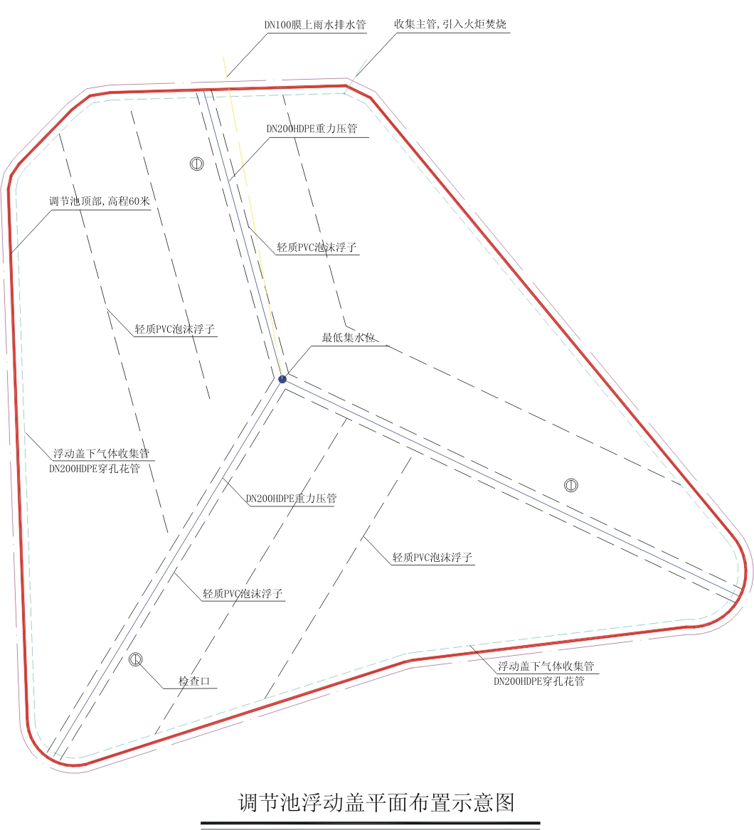

图5-3 调节池浮动盖平面布置示意图

重力压管系统
为防止风力吸附对浮盖膜形成负压,对浮盖膜造成损害,并且有利于气体向调节池四周聚集，在浮盖膜膜面上安装重力压管，以增加膜表面重量,平衡浮盖膜所受浮力。
重力管由装有粗砂的、DN200HDPE组成，管帽封闭两端并设吊环，每段管长12米，管与管之间的采用长为1.5米的不锈钢链连接。设置于浮盖上的压重管采用HDPE膜使其固定于浮盖上，每间隔5m采用300×1000mm HDPE膜带对压重管进行包裹固定，并设置有60cm宽的HDPE膜加强带（长度与重力压管一致）以防止压重管对浮动膜的拉扯破坏。
压重管两端采用不锈钢链与设于调节库周边的锚固环相连。在低水位时，可对中间下坠的浮盖膜起到拉撑作用，可减轻浮盖膜自重对锚固膜边的拉力。
当雨季时,由于压重管下压膜形成凹形,便于收集雨水,当雨水不多时有利于避免阳光直射浮盖; 当雨水较多时,可采用小型清水泵抽水。同时,重力压管可以使浮盖膜形成立体状, 有效地减少膜表面产生的凹凸不平, 又有利于浮盖膜表面雨水集中排放和膜下气体通过四周集气管向导气出口汇集。

调节池排水系统
调节池加盖后，调节池周边的雨水通过排水渠排出，而膜上集雨面积内的雨水将全部积于浮动盖膜面上。根据气象统计资料显示，gz市多年平均24小时最大降雨量为151mm，调节池膜上最大集雨面积为6000 m²，则可计算得出现24小时最大降雨量的情况下调节池盖上聚集的雨水量为906 m³。
暴雨雨水将由重力压管系统引排至最低集水位，该处配备有潜水泵以便将雨水抽到调节池外场区截洪系统中。泵的排水量应能满足在100小时内排放24小时最大降雨量的要求，并应考虑一定的富余排水量选用水泵。

周边锚固
浮盖系统周边锚固包括浮盖膜、集气管、重力压管等的锚固,一般与调节池防渗结构层的周边锚固沟相结合设置，使得HDPE浮动盖与原有的调节库防渗系统形成一个整体。
在完成浮动盖HDPE膜与调节库HDPE膜在锚固沟内的衔接后, 锚固沟可采用C20素混凝土现浇，见图5-4。须对沟内覆土回填压实，并在沟顶填土面加设一定重量的预制钢筋混凝土板，以增强浮动盖系统在周边的锚固作用，保证浮动盖的安全使用。为加强锚固的稳定性,沟的深度不宜小于1000mm,宽度不宜小于500mm。

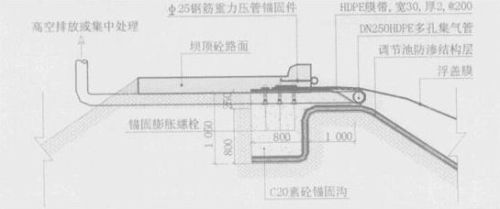
DN200
L=1000

图5-4 调节池周边锚固示意图

气体收集排放系统

气体产生量估算
调节池加盖后将形成一个封闭的厌氧环境，渗滤液中的有机污染物在厌氧微生物的作用下发生酸化和厌氧硝化反应，并将产生大量的生物气体。这些气体主要成分是甲烷、二氧化碳、一氧化碳、氨、硫化氢、甲基硫醇等，其中甲烷和二氧化碳占了产生气体的绝大部分，约各占气体总量的50%和50%。
本方案根据COD减少量与CH₄的关系估算气体产量。一般情况下渗滤液减少的COD值与CH₄产量的关系为0.35 L(CH₄)/g(COD减少值)。
进入调节池的渗滤液产量为800m³/d，进水浓度为38000mg/l，根据下式可计算得生物气体产量L₀约为2128m³/d。
L₀＝Q×λ_{COD}×0.35÷1000÷0.5
＝800×3800×0.35÷1000÷0.5
＝2128 m³/d＝88.67 m³/h
其中：
L₀：生物气体产量，m³/d；
Q：渗滤液量，m³，取800m³；
λ_{COD}：渗滤液调节前后减少的COD值，mg/l，取去除率10％，则为3800mg/l；
0.35：COD值与CH₄产量的关系0.35 L(CH₄)/g(COD减少值)；
0.5：甲烷在生物气体的含量，0.5(50%)；
1000：单位转化系数，L/m³。

气体收集系统
调节池内随着渗滤液的汇集和污泥沉淀，处于厌氧状态下，会产生大量的沼气和其他气体，如果不加以有效排出会导致浮盖膜在局部区域形成气包,造成安全隐患。
由于整个污水面被土工膜覆盖，为了把膜下的气体导出，本项目在沿调节池边坡四周布置一圈闭合集气花管，用于收集产生的气体。收集管采用DN200HDPE半穿孔花管，管道穿孔部分向下朝向渗滤液面以有效收集气体。收集后的气体送入原lk填埋场沼气火炬进行焚烧处理。
气体收集管与库顶之间采用300×1000mm的HDPE膜带反包，膜的另一端固定在调节库周边锚固沟底，HDPE膜带的安装间距为5m。同时，为了便于气体在膜下的流动,在膜下与重力压管平行方向，每隔10m距离用300×2000mm的HDPE膜带将规格为1000×1000×300mm的聚氯乙烯泡沫板捆绑并焊接至浮盖膜上,利用浮盖膜与浮子周围形成的气体通道,加快气体向池周边流动。

调节池除臭工程
被封闭恶臭气体通过浮盖膜下集气管（DN200花管）收集后统一导出至沼气燃烧火炬燃烧处理。
在调节池周边，利用植物屏障阻隔和吸收臭气，绿化面积约6000 m²。

渗滤液导排工程
对原垃圾堆体渗滤液须作适当的导排处理。首先，在52米标高处预先铺设渗滤液收集系统，采用穿孔HDPE管外包碎石的收集盲沟将现有的垃圾渗滤液导排至渗滤液收集井，最后由泵提升至新建的渗滤液调节池内。

外电工程
供电要求：根据lk污水处理站可研与初步设计，污水处理站扩容工程用电负荷为二级负荷，采用双回路10KV电源供电，两路电源一备一用，两路电源设电气机械联锁，防止并列运行。当一路电源线路故障时，另一路电源能及时供电，保证所有二级负荷的正常运行。两路电源故障保证率要求为100％。
供电方案：对lk污水处理站周边高压供电线路情况的现场调研以及gz市供电局提供的供电方式，确定了两路电源的出线：
（1）另一路电源线路由龙归F20供电，由市环卫局开关房新敷设电缆至污水处理站高压房，再由高压室分别敷设至各专变房。包括拆除原由太和F10垃圾场支#06杆至原专变房电源，高压计量装置，改造原专变房等。
该电缆从环卫局开关房新增高压开关柜引出，沿兴龙西路向东，穿过旧广从路，再沿兴龙东路、成太路，最终引入污水处理站，整个输电距离约4.0km。该路线有一段为永兴村村路，其余为县级以上公路，应考虑支付占用或利用村路和市政公路等路产占用赔偿费用。
（2）一路电源线路从lk垃圾焚烧厂的新增高压开关柜引出，为备用电源。
该电缆从lk垃圾焚烧厂开关房新增高压开关柜引出，直接引入污水处理站，整个输电距离约为1km。在lk垃圾焚烧厂区内借用其原有电缆沟埋地敷设，在lk污水处理站内新修建电缆沟埋地敷设。
敷设方式：两路线路均采用YJV-8.7/15KV-3×120MM²电缆，尽量采用电缆沟用穿PVC-110管埋地方式进行敷设。在埋地敷设的过程中，横过道路电缆要穿金属保护管。外电工程主要材料表见表5-6。

各分部工程材料及工程量汇总

表5-2 各分部工程材料及工程量汇总表
编号 |  | 名称 | 型号与规格 | 数量 | 单位 | 备注
1 |  | 调节池改造工程
1.1 |  | 土方工程
1.1.1 |  | 挖方量 | 淤泥 | 15000 | m³
1.1.2 |  | 填方量 | 粘性土 | 54788 | m³
1.2 |  | 防渗工程
1.2.1 |  | HDPE防渗膜 | 1.5mm双光面HDPE膜 | 7500 | m² | 含锚固部分
1.2.2 |  | 土工布 | 400g长丝无纺土工布 | 11800 | m² | 用于保护防渗膜
1.2.3 |  | 广场砖 | 400×400×50mm | 4240 | m² | 清淤时保护膜
2 |  | 调节池加盖工程
2.1 |  | HDPE覆盖膜 | 2.0mm双光面HDPE膜 | 7500 | m² | 含锚固部分材料
2.2 |  | 重力压管 | DN200HDPE 重力压管 | 165 | m | 12米/根
2.3 |  | 不锈钢链 | 不锈钢 | 50 | m | 锁定重力压管
2.4 |  | HDPE膜加强带 | 2.0mm双光面HDPE膜 | 100 | m² | 加固和固定
2.5 |  | HDPE膜吊带 | 2.0mm双光面HDPE膜 | 400 | m² | 加固和固定
2.6 |  | 集气花管 | DN200HDPE穿孔管 | 350 | m | 收集膜下气体
2.7 |  | 无孔集气总管 | DN200HDPE管 | 30 | m | 收集膜下气体
2.8 |  | 碟阀 | DN200 | 1 | 个 | 控制收集气体
2.9 |  | 方形PVC泡沫板 | 1000×1000×300mm | 175 | m³ | 膜下支撑
2.10 |  | 防爆不锈钢水泵 | Q=20m³/h，H＝14m，1.5KW | 1 | 台 | 排膜上雨水
2.11 |  | 检查口 | 带法兰DN1000HDPE短管，高500mm | 3 | 个
2.13 |  | 软式排水管 | DN100带钢丝软管 | 50 | m | 排膜上雨水
2.14 |  | 栏杆 | H=1.20m，热镀锌管 | 350 | m | 防止外人进入
2.15 |  | 锚固工程 | C20素混凝土 | 175 | m³ | 浮盖周边锚固
2.16 |  | 绿化工程 | 种植草皮 | 6000 | m² | 绿化除臭
3 | 外电工程
3.1 | 电缆 |  | YJV-8.7/15KV-3×120MM² | km | 5.0
3.2 | PVC套管 |  | PVC-110 | km | 5.0
3.3 | 金属套管 |  | SC-125 | m | 120
3.4 | 高压开关柜 |  | ZS8.x | 个 | 2

节能与环保

节能方案
本项目技能措施遵循计交能[1997]2542号文《关于固定资产投资工程项目可行性研究报告“节能篇（章）”的编制及评估规定》，遵循节省能耗与用水的原则。
本配套工程的节能重点是工艺节能和电气节能，在项目建设过程中，主要节能措施如下：
（1）调节池渗滤液输送泵启动后，利用液位高差压力使输送管道形成虹吸效应，关闭输送泵后渗滤液自流进入污水处理站集水池，以减少动力输送电能。
（2）为减少调节池清淤周期和难度，在调节池前设具有集水和沉砂功能的水池。各大处理设施的渗滤液先进入该水池中进行短暂停留，再通过溢流口进入调节池。
（3）调节池产生的气体通过收集管道，可送入池边的lk填埋气燃烧火炬中进行燃烧，可节省收集管道和建设气体处理设施的费用，做到资源共用。

环保评价与措施

项目周围环境现状
本项目涉及主要工程为调节池改造及其周边边坡、堆体的修整。其对周边环境主要影响为大气污染和水环境污染。根据lk污水处理站扩容工程可研，其大气环境属于二类区，执行gd省《大气污染物排放限制》(DB44/27-2001)第Ⅱ时段二级标准；水环境执行gd省地方标准《水污染物排放限制(GB44-26-2001)》第Ⅱ时段其他排污单位一级标准。

污染源与防治措施
（1）污水
本项目调节池接纳各生活垃圾处理设施产生的各类高浓度污水。为防止高浓度污水对周边地表水和地下水的污染，必须做好调节池的防渗措施，保证暂存在调节池的污水能够全部进入污水处理站进行达标处理。为保证出现意外事故或暴雨等不可预见情况，任何时候不向外直接排放或溢出，必要时应设置应急外运平台。
（2）废气
本项目臭气主要来自调节池。将采用浮盖膜技术对调节池进行密封处理，使臭气封闭在水池内，再用专用气体收集管将收集的臭气进行焚烧处理。在调节池周边，加强平面绿化和垂直绿化，种植宽带常青乔木，沿池体布置灌木树形成隔离带，利用植物屏障阻隔和吸收臭气。

劳动保护与安全卫生
结合本项目工程，有关劳动保护和安全卫生应参照lk污水处理站可行性研究报告中的“劳动保护与安全卫生”的篇章要求。

有毒有害物质及生产危害的识别
（1）渗滤液在调节池在长时间停留贮存中易产生H₂S、NH₃-N等有毒气体，如管理不当，会对附近作业人员造成伤害。
（2）电气危害：主要包括变压器室、各种用电设备、静电以及雷电产生的危害。
（3）溺水事故：本项目调节池占地面积大，污水浓度高，水深且底部有淤泥沉积，在运行管理中如有人员不慎落入池中，将对人员健康和生命造成严重影响。
（4）火灾与爆炸：主要存在于变压车间和污水处理设备等，此外应注意调节池边的填埋气收集管道的气体泄漏引起火灾和爆炸的安全隐患。

劳动安全保障
为保证安全作业，采取如下劳动安全保障的措施：
（1）作业人员配备必要的劳动保护用品，包括工作服和手套、防护口罩、防护鞋和安全帽。并定期对作业人员进行体检。
（2）配置专门的便携式气体检测仪，在工人作业前或定期在可能存在的威胁的区域对氧含量、硫化氢等气体进行检测，以免中毒事故发生。
（3）工人进行电力设备检修维护或池体检查等工作时，应保证2人以上同行，不得单独一人行动。
劳动安全设施方面：
（1）调节池应设置行走操作平台、安全护栏和扶手，栏杆高度和强度符合国家劳动保护规定；
（2）在易产生有毒有害气体的构筑物中，应设置强制抽风装置及相应的防毒面罩等防护装置。
（3）各种外露电气设备均应加安全防护罩；
（4）各种用电设备均按国家标准采取安全可靠的防雷接地保护，电器设备的布置应注意留有足够的安全距离。

消防安全
按照“预防为主、防消结合”的原则，根据项目的实际情况，设置必要的消防设施，具体设备参照污水处理站要求。
消防用水应从整个污水处理站来统筹考虑。高压室、变配电室等应设置火灾报警系统，并按规定配置手提灭火器、泡沫灭火器、防毒面罩等防火设施。

机构设置与人力资源管理

组织机构与运行管理
根据lk污水处理站可行性研究报告，污水处理站运营管理机构考虑市场化的管理机制，按照有限责任公司的运作模式，按照实际处理规模和效果进行运营费用的核算。
本项目运行管理与污水处理站运营的一部分，纳入lk污水处理站总运行管理架构，不再另外组织运行部门。

劳动定员与人员培训
按照lk污水处理站可行性研究报告，污水处理站需要配置相关工作人员9人，包括处理站站长、污水处理操作员、检验化验员、电工、机修工、后勤人员等。实际生产人员配置可由将来负责运营的管理机构根据自身条件自行安排。
技术人员必须有大专以上学历和中级以上职称，可通过人才市场招聘或高等院校分配，择优录取。工人可以通过招工形式，并应取得相应的污水处理、化验、电工等上岗资质，以获得本项目需要的生产工人。
在员工正式上岗前，需由设备供应商派人对聘用的维修操作员进行专业知识培训，针对本项目其主要培训内容应包括如下：
- 设备的基本操作程序和维护保养方法；
- 安全知识；
- 紧急事故的应急处理等。
除了岗前培训外，每年应定期对操作人员进行专业职能培训和安全教育等。

项目建设与实施进度

工期安排
本项目建设年限为1年，即2007年至2008年。工作计划进度表将参照lk污水处理站扩容工程的进度，见表9-1。

表9-1 配套工程进度计划表
序号 | 工作内容 | 2007年 |  |  |  |  | 2008年
序号 | 工作内容 | 08 | 09 | 10 | 11 | 12 | 01 | 02 | 03 | 04 | 05 | 06 | 07 | 08 | 09 | 10 | 11 | 12
1 | 立项可研及审批
2 | 地质勘察
3 | 初步设计及评审
4 | 施工图设计
5 | 施工招标
6 | 各建设程序审批
7 | 土建工程施工
8 | 试运行与工程验收

实施进度保证
本工程工作计划进度必须结合lk污水处理站扩容工程进行建设。本项目建设过程中工作量大、耗时较长的内容有调节池回填工程、垃圾堆体修整等施工工程，防渗膜和浮盖膜的施工需要较强的专业技术公司来施工。必须需要有市政环卫施工经验的管理人员和施工队伍才能保证工程进度按计划实施，保证施工质量优秀。

项目招标与投标要求
本项目属于lk污水处理站扩容工程的配套工程，其招标与投标应与整体工程保持一致，共同执行实施。
根据《中华人民共和国招标投标法》第三条和国家计委2000年第3号令规定，该项目的勘察、设计、施工、监理等方面实行招标，招标范围为全部招标，招标组织方式为委托招标，招标方式为公开招标。
按照sui发改城[2006]65号文要求，项目审批部门招标审核意见如下表10-1。

表10-1 招标基本情况表
项目 | 招标范围 |  | 招标组织方式 |  | 招标方式 |  | 不采用招标方式
项目 | 全部招标 | 部分招标 | 自行招标 | 委托招标 | 公开招标 | 邀请招标 | 不采用招标方式
勘察 | 核准 |  |  | 核准 | 核准
设计 | 核准 |  |  | 核准 | 核准
施工 | 核准 |  |  | 核准 | 核准
监理 | 核准 |  |  | 核准 | 核准

投资估算

投资估算范围与内容
本次附属配套工程包括：调节池房防渗工程、加盖工程以及外电工程等。故本工程项目投资估算编制内容包括：
- 投资估算书：建筑工程费、安装工程费和设备购置费等。
- 其它工程费用估算书：建设单位管理费、污水外运处理费、勘测设计费、工程建设监理费、报建费等。
- 预备费：基本预备费。

投资估算编制依据
本项目投资估算编制依据如下：
- 《全国市政工程投资估算指标》（1996）；
- 《gd省市政工程单位估算表》；
- 《市政工程可行性研究投资估算编制办法》，建标[1996]628号文；
- 《gd省建筑工程综合定额》（2006）
- 《gd省装饰装修工程综合定额》(2006)
- 《gd省安装工程综合定额》（2006）
- 《gd省市政工程综合定额》（2006）
- 2006年4季度《gz市建设工程工程材料指导价格》
- 工程其他费用参照国家建设部颁布的《城市基础设施工程其他费用定额》及国家有关的相应规定计取；
- 类似工程的技术经济指标；
- 《建设项目前期工作咨询收费暂行规定》国家计委计价格[1999]1283号；
- 《工程勘察设计收费标准》2002年修订本；
- 《关于发布工程建设监理费有关规定的通知》，1992年国家物价局.建设部；

投资估算
本工程建设投资为2196.56万元（详见表11-1配套工程建设投资估算表）其中：第一部分工程直接费用为1578.37万元、第二部分工程其他费用为491.92 万元、第三部分预备费用为126.27万元。
说明：
  - 外电工程由供电部门负责方案确定和施工，电缆采用电缆沟埋地敷设，途经地形和环境较复杂，施工难度较大，取安装费率为材料、设备费的45%；
  - 调节库防渗膜、浮动盖膜的施工难度较大，也取安装费率为材料、设备费的45%；
  - HDPE材料价为市场询价；
  - 管道、手动阀门及其安装费按工程费用的8%计取；
  - 工程建设其它费用参照国家建设部颁布的《城市基础设施工程其它费用定额》及国家有关的相应规定计取；
  - 本次估算未计建设期利息。
  - 项目建议书中，未考虑外电工程中的征地借地补偿费用，在本投资估算中补上。

表11-1 gz市lk生活垃圾填埋场-污水处理扩容工程-配套工程建设投资估算表
序号 | 工程和费用名称 | 估算金额（万元） |  |  |  |  | 占总投资  比例 | 备注
序号 | 工程和费用名称 | 建筑  工程费 | 设备  购置费 | 安装  工程费 | 工程  其他费用 | 合计 | 占总投资  比例 | 备注
一 | 第一部分 工程直接费用 | 579.02 | 689.81 | 309.55 | 0.00 | 1578.37 | 71.86%
1.1 | 调节池防渗改造工程 | 425.80 | 87.53 | 38.52 | 0.00 | 551.85 | 25.12%
1.1.1 | 土方工程 | 423.04 |  |  |  | 423.04
1.1.2 | 防渗工程 | 2.76 | 87.53 | 38.52 |  | 128.81
1.2 | 调节池加盖工程 | 3.22 | 82.28 | 37.03 |  | 122.53 | 5.58%
1.4 | 外电工程 | 150.00 | 520.00 | 234.00 | 0.00 | 904.00 | 41.16% | 最终由供电部门定外电方案和施工
1.4.1 | 电缆及埋地铺设 | 150.00 | 450.00 | 202.50 |  | 802.50 |  | 取安装费率为材料、设备费的45%
1.4.2 | 高压电柜 |  | 50.00 | 22.50 |  | 72.50 |  | 取安装费率为材料、设备费的45%
1.4.3 | 套管 |  | 20.00 | 9.00 |  | 29.00 |  | 取安装费率为材料、设备费的45%
二 | 第二部分 工程其他费用 | 0.00 | 0.00 | 0.00 | 491.92 | 491.92 | 22.39%
2.1 | 借地占地补偿及损害赔偿 |  |  |  | 185.52 | 185.52 |  | 按yue价函[2004]506号;yue交路[1998]38号及gz市征地补偿标准。
2.2 | 建设单位管理费 |  |  |  | 18.94 | 18.94 |  | (一)*1.2%
2.3 | 污水外运及处理费 |  |  |  | 92.00 | 92.00 |  | 外运费取1元/吨.公里,运输距离为20公里,处理费取20元/吨
2.4 | 生产职工培训费
2.5 | 办公和生活家具购置费
2.6 | 联合试运转费
2.7 | 勘察费 |  |  |  | 3.16 | 3.16 |  | (一)*0.2%
2.8 | 设计费 |  |  |  | 50.51 | 50.51 |  | (一)*3.2%
2.9 | 施工图预算编制费 |  |  |  | 5.05 | 5.05 |  | 按设计费10%计算
2.10 | 前期费用 |  |  |  | 60.00 | 60.00 |  | 工程报建等费用
2.11 | 施工机构迁移费
2.12 | 引进技术和进口设备项目其他费
2.13 | 工程建设监理费 |  |  |  | 18.94 | 18.94 |  | (一)*1.2%
2.14 | 施工图审查费 |  |  |  | 5.05 | 5.05 |  | 按设计费10%计算
2.15 | 竣工图编制费 |  |  |  | 4.04 | 4.04 |  | 按设计费8%计算
2.16 | 建设单位临时设施费
2.17 | 工程质量监督费 |  |  |  | 15.78 | 15.78 |  | (一)*1%
2.18 | 工程招标代理费 |  |  |  | 10.00 | 10.00 |  | 按计价格[2002]1980计算
2.19 | 工程保险费 |  |  |  | 5.52 | 5.52 |  | (一)*0.35%
2.20 | 环评费 |  |  |  |  |  |  | 按计价格[2002]125号
2.21 | 可行性研究报告编制费 |  |  |  | 17.40 | 17.40 |  | 按计价格[1999]1283号
三 | 第三部分 预备费 | 0.00 | 0.00 | 0.00 | 126.27 | 126.27 | 5.75%
3.1 | 基本预备费 |  |  |  | 126.27 | 126.27 |  | (一)*8%
3.2 | 涨价预备费 |  |  |  | 0.00 | 0.00 |  | 按计投资[1999]1340号执行
四 | 投资方向调节税 |  |  |  | 0.00 | 0.00 | 0.00%
五 | 建设期利息 |  |  |  | 0.00 | 0.00 | 0.00% | 按财税字[1999]299号执行
六 | 流动资金 |  |  |  | 0.00 | 0.00 | 0.00%
七 | 总投资 | 579.02 | 689.81 | 309.55 | 618.19 | 2196.56 | 100.00%

资金筹措与计划
按照项目建议书批复和建设单位计划，本项目工程的建设投资费用为政府全额投资。因本工程属于lk污水处理站扩容工程的配套工程，应和主体工程同时进行，纳入主体工程中。其资金筹措与使用计划参照lk污水处理站扩容工程可行性研究报告，即2007年gz市市容环卫局将投入大约建设投资的2％用于项目前期建设工作，2007年下半年计划投入建设投资的18％用于设计及施工招标的前期工作，2008年计划投入建设投资的80％用于工程主体施工建设。

财务评价与分析
因本项目属于lk污水处理场站扩容工程的配套工程，其投资估算只进行静态投资估算，没有做动态投资分析。故项目不再单独进行营业收入、税金及附加，总成本费用，借贷偿还，盈利能力等财务方面的分析评价。

社会评价与风险分析

项目对社会的影响分析
本项目属于lk污水处理站扩容工程的配套工程，项目的建设保证了各大环卫设施产生的渗滤液能够得到处理。
本项目在现有调节池的基础上进行改造，采用新的防渗和浮盖膜技术避免了渗滤液对周边环境的污染。
本项目主要进行调节池土方回填、防渗和加盖工程。在施工过程中将会产生废气、废水以及固体废物，有可能影响周边环境。但在污水处理站扩容工程的施工过程中将会采取统一的防范措施来消除影响。
本项目工程实施后，通过改造的调节池将已封场的lk垃圾填埋场和污水处理站形成一个整体，在功能和景观方面有机的结合起来。

风险分析和防范对策
风险分析：结合实际情况，本项目主要风险因素在于工程地质条件、水文地质条件等方面的工程风险。因调节池只有lk填埋场建场时所做的地质勘察资料，没有做现有的地形和地质现状勘察，尤其是调节池现有调节容积、池底淤泥层深度情况不明朗。
防范措施：本项目虽无做地质勘探，但参照原有lk垃圾场和lk垃圾焚烧厂的地质勘察资料，调节池选址基本上无不良地质条件，工程规模相对较小，只需做好调节池的地基处理，基本上没有大的工程建设风险。

结论与建议

结论
- 本项目的投资建设，属于lk污水处理站扩容的配套工程。是扩容工程不可缺少的一部分，必须与整个工程同时建设。
- 本项目建设的各项法规标准依据充分，符合国家关于相关项目建设与环境保护的要求。
- 根据现有方案进行归纳分析，本项目建设投资为2196.59万元，其中工程直接费用为1578.37万元，工程其他费用费为491.92万元，预备费为126.27万元。
- 本项目推荐方案的单位工程建设投资成本为2.75万元/吨（以lk污水处理站800吨/天的设计能力计）。

建议
- 尽快通过可行性研究报告审批，以便及时开展下一步的地质勘察和设计等前期准备工作，使本项目与lk污水处理站扩容工程能够整体进行施工。
- 尽快向有关部门申请落实本项目建设资金筹措，促进该工程项目的建设进度。
- 本项目调节池膜施工和外电工程施工要求专业性较强，施工质量关系整个lk污水处理站扩容工程日后的运行。建议在现有总承包的基础下，选择有经验、有实力的专业公司进行分包施工，有利于整个施工的顺利进行。

